Laboratorium
Podstawowe Techniki Pomiarowe

Temat ćwiczenia:
Komparator analogowy.

Spis Treści
1. Cel ćwiczenia.
2. Przebieg ćwiczenia.
3. Wnioski.
4. Wykaz aparatury.

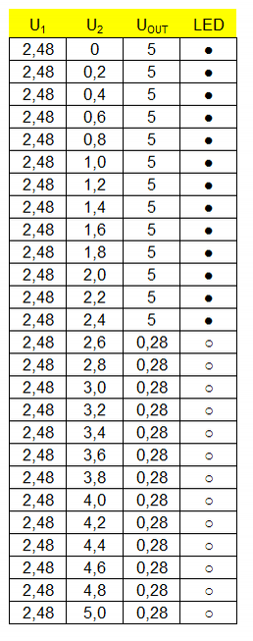
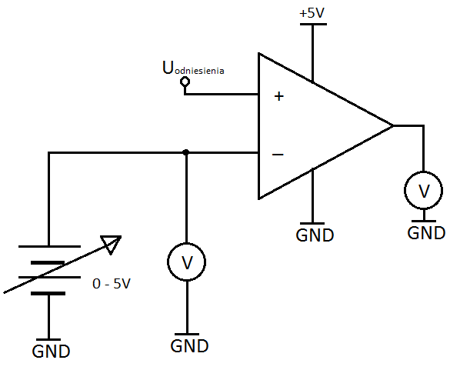
Politechnika Poznańska
Wydział Elektroniki i Telekomunikacji
Teleinformatyka
Laboratorium PTP
Imię i nazwisko: | Nr ćwiczenia: 6  Temat ćwiczenia:  Komparator analogowy
Data ćwiczenia:  21.11.2018 r | Grupa: | Rok akademicki:  2018/2019 | Ocena/Podpis:

- Cel ćwiczenia:
Poznanie zasady działania komparatorów analogowych.
Umiejętność doboru napięć przełączających (szerokość histerezy) komparatora.
Umiejętność doboru elementów rezystancyjnego dzielnika napięcia.
Budowa układu kontrolnego opartego o komparator analogowy oraz czujnik rezystancyjny.

- Przebieg ćwiczenia:
1)
a) Połączyć układ tak jak na Rys. 1.
b) Ustawić napięcie odniesienia U₁ = 2,48V.
c) Ustawić napięcie wejściowe U₂.
d) Zmierzyć napięcie wyjściowe U_{OUT}.
e) Powtórzyć pomiary dla U₂ w zakresie 0-5V,
z krokiem co 0,2V.
f) Sprawdzić czy dioda LED świeci.

2) Wyniki:

Rys. 1.

● - dioda LED świeci

○ - dioda LED nie świeci
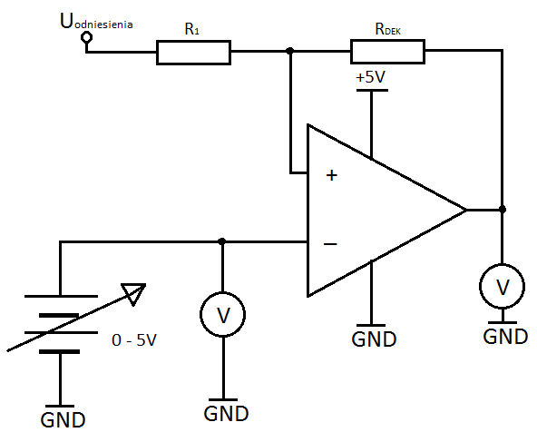
3)
a) Dołączyć do układu oporniki R₁ oraz R_{DEK} w sposób przedstawiony na Rys. 2.
R₁=10kΩ, R_{DEK}=10kΩ
b) Sprawdzić przy jakich wartościach napięcia
wejściowego dioda gaśnie/zaczyna świecić
podczas wzrostu i spadku napięcia.
c) Obliczyć napięcie histerezy U_{H}.
d) Powtórzyć pomiary dla R_{DEK}=10kΩ, 20kΩ, 40kΩ, 80kΩ.

4) Wyniki:

Dla R_{DEK}=10kΩ:
Podczas spadku w: 1,4V
Podczas wzrostu w: 3,7V
U_{H}=3,7-1,4=2,3V

Dla R_{DEK}=20kΩ:
Podczas spadku w: 1,8V
Podczas wzrostu w: 3,3V
U_{H}=3,3-1,8=1,5V

Dla R_{DEK}=40kΩ:
Podczas spadku w: 2,1V
Podczas wzrostu w: 3V
U_{H}=3-2,1=0,9V

Dla R_{DEK}=80kΩ: Rys. 2.
Podczas spadku w: 2,3V
Podczas wzrostu w: 2,7V
U_{H}=2,7-2,3=0,4V

5)
a) Sprawdzić działanie fotorezystora i zmierzyć jego opór gdy jest on odsłonięty i zasłonięty.
b) Stworzyć mostek rezystancyjny w sposób przestawiony na Rys. 3.
c) Jako wartość rezystancji dekady ustawić średnią rezystancji fotorezystora.

6) Wyniki:
a) Rezystancja fotorezystora R_{FZ}:
- odsłoniętego: 2,3kΩ
- zasłoniętego: 17kΩ

b)
R₁ = R₂ = 10kΩ
R_{DEK} = =9,65kΩ

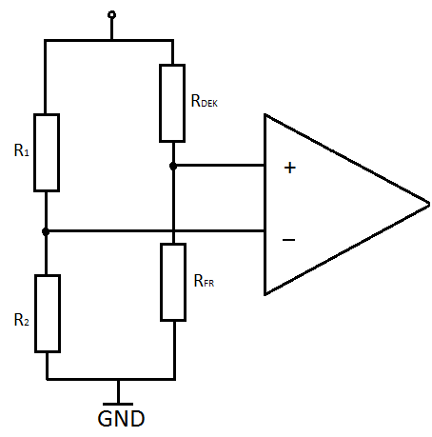

Przy odsłoniętym fotorezystorze dioda nie świeci,
a gdy go zasłonimy zaczyna świecić.
Aby było odwrotnie należałoby zamienić
miejscami dekadę z fotorezystorem.

Rys. 3.

- Wnioski:
Wynikiem działania komparatora analogowego jest zawsze jedna z dwóch wartości.
Komparator analogowy pozwala na porównanie dwóch napięć ze sobą.
Przy wzroście wartości rezystancji następuje zmniejszenie pętli histerezy.
Zasłonięcie fotorezystora powoduje zwiększenie jego rezystancji.

- Wykaz aparatury:
- Komparator analogowy LM311,
- Multimetr METEX ME-22,
- Opornik dekadowy MDR-93-5b,
- Zasilacz HAMEG Power Triple Supply HM8040-2.

